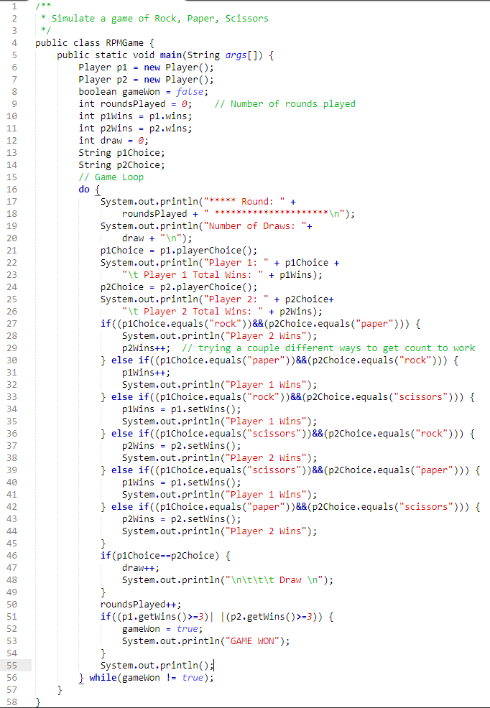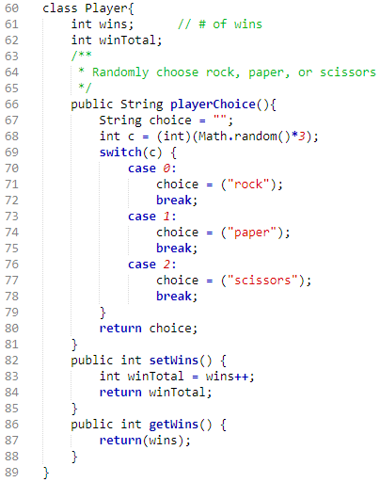Taller Refactoring

# Objetivos:

* Identificar malos olores en el código.
* Identificar y justificar técnicas de refactorización que pueden ser aplicadas dado un código con malos olores.
* Aplicar técnicas de refactoring para eliminar malos olores de programación

Se ha hecho una implementación del juego “Paper-Rock-Scissors”. El código fue escrito por un principiante de la orientación a objetos.

A usted se le ha pedido lo siguiente:

* Identificar los malos olores del código
* Describir y justificar los cambios que haría para que el código quede mejor estructurado, sin alterar su funcionalidad.
* Limpiar el código de los malos olores encontrados.

**RPSGame.java**